**内蒙古通辽市奈曼旗**

**2021年秸秆综合利用项目**

**实　施　方　案**

单位全称：内蒙古自治区通辽市奈曼旗农牧和科技局

通讯地址：通辽市奈曼旗农牧和科技局

邮政编码：028300

负责人姓名：李欣

分管联系人姓名：郭向利

联系电话：13604753822

电子信箱：[tlnmtgz@163.com](mailto:tlnmtgz@163.com)

**目 录**

一、项目概况 1

（一）项目名称 1

（二）建设内容 1

（三）建设地点 1

（四）项目总投资及资金筹措 2

（五）项目建设期限 2

二、项目建设条件 2

（一）农牧业情况 2

（二）秸秆利用情况 3

（三）秸秆收储运情况 3

三、项目建设的内容 3

（一）项目建设思路 3

（二）建设目标 4

（三）项目建设布局 4

（四）项目建设内容 4

（五）项目建设内容 5

（六）推广的技术模式 6

四、项目建设期限及进度安排 6

五、投资估算 7

（一）补贴标准 7

（二）资金概算与筹措 8

六、建设成效分析 8

（一）直接成效 8

（二）间接成效 9

七、保障措施 10

（一）成立项目管理机构 10

（二）统筹推进秸秆综合利用工作 11

（三）加强项目规范管理 12

（四）创新“种养结合+培肥地力”秸秆饲料化过腹还田利用工作模式 13

（五）规范申报和验收程序 13

（六）加强秸秆综合利用技术推广和培训 14

（七）建立秸秆资源台账 14

（八）加大宣传引导 15

附件: 15

附件1.奈曼旗2021年秸秆综合利用工作领导小组 . 16

附件2.奈曼旗2021年秸秆综合利用工作专家小组 18

附件3.关于严禁秋季露天焚烧秸秆工作的通知 20

附件4.奈曼旗2021年秸秆综合利用资金任务 22

附件5.奈曼旗2021年农作物秸秆综合利用率提高明细表 23

附件6.奈曼旗2021年秸秆饲料化利用建设内容及资金利用一览表 24

内蒙古通辽市奈曼旗2021年秸秆综合利用项目实施方案

根据自治区财政部《关于提前下达2021年农业相关转移支付资金预算的通知》（财农﹝2020﹞90号）、自治区人民政府办公厅关于印发《农业高质量发展三年行动方案（2020～2022）》（内政办﹝2020﹞37号）、《内蒙古自治区2021年秸秆综合利用项目实施方案》和通辽市农牧局《通辽市2021年秸秆综合利用项目实施方案》（通农牧发﹝2021﹞215号）等的通知要求，结合全旗农牧业发展和秸秆综合利用实际制定本方案。

一、项目概况

# **（一）项目名称**

奈曼旗2021年秸秆综合利用项目。

# **（二）建设内容**

一是在建或拟建储草棚面积45300 m2；二是规模化养殖合作社、养殖大户购置秸秆离田打捆机械15台套，其中包括1台青黄储收割机（190马力）用于新机械示范展示。

# **（三）建设地点**

奈曼旗辖15个苏木乡镇场，分别是大沁他拉镇、白音他拉苏木、八仙筒镇、东明镇、治安镇、明仁苏木、义隆永镇、黄花塔拉苏木、固日班花苏木、青龙山镇、沙日浩来镇、新镇、苇莲苏乡、土城子乡、六号农场。按照集中连片、整体推进，优先支持秸秆资源量较大、转化利用途径较广的地区的原则，全域全面整体推进，发挥项目建设的引导、辐射、

带动作用，稳步提高区域秸秆综合利用率。

# **（四）项目总投资及资金筹措**

项目总投资1469.30万元。其中，中央投资600万元，自筹869.3万元。

**（五）项目建设期限**

2021年7月—2022年7月。

二、项目建设条件

# **（一）农牧业情况**

全旗主要农作物有玉米、谷子、大豆、荞麦、葵花、杂粮等，2021年全旗农作物播种面积358万亩，其中籽粒玉米288万亩，甘薯、甜菜、马铃薯等特色粮食经济作物种植面积9万亩，全旗积极进行种植业结构调整，种植业坚持为养而种，积极推进“粮改饲”，青贮玉米和饲草种植20万亩。奈曼旗是“东北玉米带”重要组成部分，今年玉米种植面积占80%以上。

全旗以“突出牛羊，稳定猪禽”为主要思路，以区域化布局、标准化生产、产业化经营方式，全面推进畜牧业持续、快速、健康发展。推进养殖业“提质、扩量、增效”，不断持续提升养殖业在大农业中的比重、牛羊养殖在养殖业中的比重，目前养殖业收入占农牧民经营性收入比重达到40%。2020年全旗家畜年度存栏达到168.6万头口，其中牛40.5万头、羊85.7万只、猪39.4万口、马、驴3.0万头；家畜年度出栏145.5万头只，其中牛12.4万头、羊60.4万只、猪71.1万口，其他1.6万头。

# **（二）秸秆利用情况**

奈曼旗农作物种植种类多，农作物秸秆资源丰富，据统计，2020年全旗主要农作物秸秆理论资源量120.39万吨，

可收集资源量113.29万吨，其中玉米秸秆产量108.40万吨，大豆0.59万吨、水稻1.29万吨、小麦0.55万吨、花生0.11万吨，马铃薯0.12万吨，其他2.23万吨。全旗主要农作物秸秆利用量102.96万吨，利用率达到90.88%。

# **（三）秸秆收储运情况**

目前，秸秆收储运新型经营主体约34家，秸秆离田机具（捡拾、打捆、揉搓、粉碎）710台套，总收储能力85.2万吨，通过项目实施新增设备19台套，新增秸秆转化量2.28万吨，项目完成后总收储能力达87.48万吨。2020年我旗可收集资源量113.29万吨，假如按照一台打捆机平均打捆秸秆量按0.12万吨算，我旗秸秆离田机具缺口二百多台套。

三、项目建设的内容

# **（一）项目建设思路**

贯彻落实绿色发展理念，坚持因地制宜、农用优先、就地就近、政府引导、市场运作、科技支撑的原则，以玉米秸秆综合利用为重点，兼顾谷草等其他作物秸秆，以饲料化利用为主要方向，以提高利用率为目标，全面推进秸秆转化利用，完善扶持政策，拓宽利用渠道，创新工作方法，加强示范，完善扶持政策，拓宽利用渠道，探索建立秸秆综合利用长效机制，全面提高秸秆综合利用水平，从根本上减少或者杜绝因秸秆造成的土壤、大气等环境污染问题，实现农业与生态的友好发展。

# **（二）建设目标**

项目建成后，奈曼旗农作物秸秆综合利用率达92%以上，比上年理论上提高1.12个百分点，新增秸秆转化量5.6万吨，总转化量达到108.56万吨。一是储草棚在建或拟建面积45300 m2，储草棚高度4 m计算，每立方米按210 kg，新增秸秆转化量3.80万吨；二是规模化养殖合作社、养殖大户、收储组织，新增机械15台套，一台机械打捆秸秆量按0.12万吨算，新增秸秆转化量1.8万吨。

# **（三）项目建设布局**

**秸秆饲料化过腹还田利用。一是储草棚建设**。奈曼旗15个苏木乡镇场参与秸秆综合利用工作，重点推广秸秆-家畜养殖-粪便-有机肥料-农作物循环利用模式，积极完善标准化，引领带动全旗养殖主体“种养结合、舍饲圈养”，扩大标准化养殖规模。**二是规模化养殖场（合作社、养殖大户）新增机械。**各苏木乡镇、场根据需求及养殖户实际条件筛选15个养殖大户、合作社，购置秸秆收获机、饲料粉碎机和秸秆打包机械等。

# **（四）项目建设内容**

## 1.秸秆饲料化过腹还田利用

根据项目要求和选择条件，经农户自荐、镇场政府遴选推荐，专家组进行实地勘察、调研，与乡村振兴工作相结合，建设储草棚面积45300㎡；养殖大户或养殖合作社购置补贴收集、打包等设备15台套。

## 2.宣传培训及台账建设

总结秸秆综合利用的典型模式和成功做法，通过举办培训班、召开现场会等不同形式，宣传秸秆综合利用的做法成效，提高农牧民有效利用秸秆过腹还田、培肥地力和改良土壤的自觉性和主动性。按照秸秆综合利用考核要求，建立健全工作台账和项目档案。

# **（五）项目建设条件及标准**

**1、选择条件**

在全旗范围内，选择具备以下条件的规模化养殖场（合作社、养殖大户）：

**（1）储草棚：**

①土地建设合法。

②符合镇村养殖整体规划要求。

③由镇政府和村委会推荐。

④储草棚应远离住房，并配有防火设备。

⑤养殖数量在100羊单位以上。

**（2）购置机械：**

①玉米秸秆主产区。

②养殖数量在100羊单位以上。

**2、具体实施标准**

**（1）储草棚：**

①应为永久性封闭、钢架或砖混结构。

②防火防雨设施完善。

③举架高度在4 m以上（包括4 m）。

④根据实际需求储草棚面积300-500 m2。

**（2）购置机械：**

①购置机械必须在内蒙古自治区农机购置补贴辅助管理系统（2021-2023年）补贴产品目录，自行采购秸秆收储运专业化设备、秸秆处理设备。

②根据《奈曼旗2021年农机购置补贴实施方案》和《关于受理2020年农机购置补贴的公告》提供购置机械补贴手续。

# **（六）推广的技术模式**

大力推广秸秆饲料化过腹还田利用技术：

秸秆打捆

储 存

二次粉碎

与其他饲料混合

肉牛肉羊

粪便发酵

还 田

“秸秆-家畜养殖-粪便-有机肥料-农作物循环利用”模式流程图

1. 项目建设期限及进度安排

项目建设年限为2年，即2021年7月—2022年7月。

**第一阶段：2021年7月—9月**

1.项目实地调研，专家组根据镇级举荐，农户自荐，到村级实地走访确定秸秆饲料化过腹还田利用补贴主体及秸秆收储运企业（合作社）。

2.秸秆收储运体系新型经营主体上报新增收储运专业设备明细。

3.完成项目实施方案编制、审核、审批工作，进行项目部署。

**第二阶段：2021年9月—2022年5月**

1.在奈曼旗政府网站公示项目实施方案。

2.监督检查储草棚建设完成情况。

3.秸秆饲料化过腹还田利用和秸秆收储运体系建设中购置机械，按照内蒙古自治区农机购置补贴辅助管理系统（2018-2020）补贴产品目录，限价自行采购秸秆收储运专业化设备、秸秆处理设备。

4.对新建的储草棚进行验收并公示。

5.对秸秆收储组织的服务范围和收储能力进行验收并公示。

6.采用现场观摩、培训、媒体报道等方式完成宣传培训工作。

**第三阶段：2022年5月-7月**

开展财务审计、总结、资料整理与归档等工作。

五、投资估算

# **（一）补贴标准**

1.中央资金主要用于秸秆收集、粉碎、打捆、运输、加工固化、利用等机具的购置补贴，秸秆还田作业的少量补贴，秸秆储存设施建设补贴等，同类项目不得重复补贴，单一建设主体中央投资不得超过100万元。

2.秸秆加工利用机械补贴范围为秸秆饲料生产加工企业、秸秆收储运社会化服务组织、规模养殖场，新购置机械、设备补贴比例不得高于设备售价的50%。已列入农机补贴的机械设备不再进行补贴。不得用于购置大型动力机械如大马力拖拉机等。

3.秸秆储存设施为新建储草棚，补贴范围为秸秆饲料加工企业、秸秆收储运社会化服务组织、养殖企业（合作社、大户），秸秆储草棚面积300 m2-500 m2，按照不高于100元/平方米补贴（300-400 m2按照300 m2补贴，400-500 m2按照400 m2补贴，大于500 m2按照500 m2）。储草棚建设标准为永久性封闭或半封闭、钢架或砖混结构，举架高不低于4米。

# **（二）资金概算与筹措**

项目总投资1469.3万元，包括以下三个方面：一是建设储草棚总投资1177.8万元；二是购置秸秆饲料打捆机总投资289.0万元；三是开展宣传培训及台账档案总投资2.5万元。

**项目总投资包括中央投资和自筹资金。其中：中央投资600.0万元，包括以下两方面：一是**建设储草棚45300 m2（按照100元/m2补贴），计划利用中央资金453.0万元；**二是**购置机械设备15台套（按照设备总投资的50%补贴），计划投入中央资金144.5万元；**三是**开展宣传培训及台账档案总投资2.5万元。**自筹资金869.3万元，包括以下两方面：一是**建设储草棚45300 m2，自筹资金724.8万元；**二是**购置机械设备15台套，自筹资金144.5万元。

六、建设成效分析

**（一）直接成效**

奈曼旗地形地貌复杂，素有“南山、中沙、北河川”之称。中部以沙地为主体，形成两大沙带和两大沙沼，其间沙垄多由流动沙丘和半流动沙丘组成，坨沼多由固定沙丘和半固定沙丘组成。过度放牧会使[土地](http://www.so.com/s?q=%E5%9C%9F%E5%9C%B0&ie=utf-8&src=internal_wenda_recommend_textn" \t "https://wenda.so.com/q/_blank)沙漠化，[土壤](http://www.so.com/s?q=%E5%9C%9F%E5%A3%A4&ie=utf-8&src=internal_wenda_recommend_textn" \t "https://wenda.so.com/q/_blank)荒漠化的速度加快，对生态造成破坏。实行禁牧之后，养殖业对秸秆饲草需求量增大，但我旗黄贮和秸秆捆存储于简易场地中，在简易的存储场所中，秸秆易腐烂，影响饲料品质并污染周边环境。通过标准化储草棚建设，改善了饲料品质，提高了饲草补给能力，提高养殖户、合作社、企业抵御风险能力，带动农牧户增收。

通过项目实施，秸秆进行揉丝技术处理，改善了我旗饲料品质。秸秆收储运组织年总收储能力增加1.08万吨，假设收储量与收储能力持平，按每吨纯收益为100元计算，收储运产出效益增加108万元。

项目建设涉及15个苏木乡镇（场），辐射带动全旗秸秆综合利用模式推广，带动收储运社会化服务组织产出数量和效益增加，基本形成秸秆收储运体系框架，提高秸秆综合利用水平，基本杜绝露天焚烧秸秆现象，净化周边生活环境，改善项目区的生态环境和生活质量。

**（二）间接成效**

通过秸秆综合利用建设，探索形成涵盖地方政策支持、工作措施、技术措施于一体的，可持续、可复制、可推广的“秸秆-家畜养殖-粪便-有机肥料-农作物”循环利用模式”工作模式。

秸秆产生时间较为集中，面广量大，点多分散，加之易燃、易潮、易腐，储运费时费力，储存成本高，秸秆收储运服务体系不健全，通过项目实施，培育扶持秸秆机械化利用专业合作社，实现玉米秸秆机械化收获、秸秆捡拾打捆。

# 七、保障措施

**（一）成立项目管理机构**

成立分管农业副旗长为组长的项目实施领导小组，旗农科局是项目实施的责任主体，旗生态环境局、财政局、各苏木乡镇政府等单位各负其责，共同完成项目建设。领导小组负责做好项目规划、考察、论证和实施等工作，同时建立各部门工作协调机制，及时沟通工作情况，会商解决项目实施过程中存在的问题。

领导小组办公室设在旗农科局，负责2021年秸秆综合利用项目协调和日常工作。财政局分别负责经费划拨、检查、监督管理；生态环境局负责秸秆露天焚烧点的监控等工作；旗农业技术推广中心负责秸秆综合利用涉及农牧业机械、机具的技术指导工作；各苏木乡镇政府负责镇内各项工作的落实及补贴主体的推荐、核实等工作。

成立项目实施技术专家小组，负责编制项目实施方案，做好项目的技术培训、指导、检查和验收等工作；总结提炼我旗农作物秸秆综合利用工作的技术模式，研讨确定储草棚、养殖主体购置机械和收储运企业（合作社）的选择条件、建设标准、补贴标准；做好业务培训、调查研究和政策创设研究、技术咨询等工作，为秸秆综合利用提供全程科技服务；定期下乡指导监督标准化储草棚的建设情况，严格把关储草棚的建设结构、规模及防火防水设施符合国家行业标准，积极发挥专家技术服务实际作用。

# **（二）统筹推进秸秆综合利用工作**

**一是制定秸秆综合利用三年规划。**政府扶持，市场运作。通过政府对秸秆综合利用和收储运有关方面的资金和政策扶持，激活市场在资源配置中的决定性作用，引导多元主体参与秸秆综合利用。宣传培训，示范引领。及时总结秸秆综合利用的典型模式和成功做法，通过举办培训班、召开现场会等不同形式，宣传秸秆综合利用的做法成效，提高农牧民有效利用秸秆过腹还田，培肥地力和改良土壤的自觉性和主动性，大力营造推进秸秆综合利用的良好环境。

通过三年的秸秆综合利用工作，进一步提升[秸秆综合利用](https://www.eqxun.com/news/6976.html)水平，力争到2022年实现秸秆综合利用率达到92%，实现秸秆全株利用，基本杜绝秸秆及残茬露天焚烧现象。

**二是加强政策创设。**在秸秆禁烧方面，旗政府下发《关于严禁秋季露天焚烧秸秆工作的通知》的文件，建立“党委领导、政府负责、部门联动、全民参与、齐抓共管”的长效禁烧机制，制定切实可行的工作方案，召开秸秆禁烧工作会议，全面部署秸秆禁烧工作确保综合利用工作力度不减，成效更大。

**三是强化整旗推进。**奈曼旗辖15个苏木乡镇（场），2020年项目，在全旗15个苏木乡镇（场）68个村开展，通过项目实施，改善了我旗黄贮和秸秆捆存储于简易场地，秸秆易腐烂问题，项目实施效果显著。2021年将继续巩固去年项目的成效，在全旗15个苏木乡镇（场）85个村开展农作物秸秆综合利用项目，实现全旗苏木乡镇（场）全覆盖。

# **（三）加强项目规范管理**

**1.完善制度建设**

在项目实施中，认真执行有关制度和规定。实行法人责任制，项目法人对项目方案制定、建设实施、资金管理全过程负责。实行合同管理制，项目实施单位与补助对象签订协议、合同，明确各方责任、义务。实行公开公示制，项目实施方案在旗政府网站公开，对补助对象、补助标准、补助金额等内容进行公开公示，公示结果无异议的储草棚、购置机械建设户的补助资金，统一向旗财政局申请拨付补助资金。

**2.加强资金管理**

项目资金由奈曼旗农牧和科技局统一管理，设立财政专账，严格执行财政部门有关项目资金使用方向和管理的办法，严格按照补助资金使用范围和标准，做到专款专用，账目健全，手续合理。加强项目监管，农牧与财政部门联合开展项目督查，项目建设期截止，建设质量达标，协调中央财政资金拨付到位。

**3.健全档案管理**

按照秸秆综合利用考核要求，建立健全工作台账和项目档案，包括立项相关文件、配套政策措施意见，项目落实与工作开展情况、技术试验研究、典型模式、简报、信息、督查、宣传、总结验收、资金审计、建设主体台账以及相关影像等资料，专人负责分类归档。

# **（四）创新“种养结合+培肥地力”秸秆饲料化过腹还田利用工作模式**

结合秸秆-家畜养殖-粪便-有机肥料-农作物循环利用模式，推广种养结合农牧循环经济技术，采取秸秆黄贮技术，将秸秆转化为饲料，实施标准化规模养殖，通过动物过腹变成粪便后无害化处理，生产有机肥培肥地力，减少化肥用量。

# **（五）规范申报和验收程序**

**1.明确补助对象申报程序**

秸秆饲料化过腹还田利用、秸秆收储运组织申报程序是采用“申请-推荐-审核”制度，由养殖户、养殖合作社及收储运企业（合作社）提出申请，经过村镇筛选后，由各苏木乡镇（场）政府推荐，最后由项目专家小组实地走访核实，填写《2021年秸秆饲料化利用项目申请审批表》和《储草棚建设合同》，通过召开项目专家专题会议，研究确定补贴主体，最后由旗农牧和科技局领导签字盖章生效。

**2.严格验收和资金拨付程序**

执行财政部农业部关于印发《农业生产发展资金管理办法》的通知（财农〔2017〕41号）文件精神，按照“先建后补、先公示后兑现”的原则，项目验收后在网上公示7天，无异议后将补贴资金通过财政直接拨付给养殖大户、养殖合作社、养殖企业。

1. 秸秆饲料化过腹还田利用中储草棚的验收和资金拨付程序。依据实施方案要求、补贴标准，专家验收组对储草棚进行验收，核定面积（容积）发放补助，公示无异议后将补贴资金通过财政直接拨付给养殖户、养殖合作社及养殖企业。

秸秆饲料化过腹还田利用和秸秆收储运体系建设中购置机械的验收和资金拨付程序。一是按照内蒙古自治区农机购置补贴辅助管理系统（2021-2023年）补贴产品目录，限价自行采购秸秆收储运专业化设备、秸秆处理设备。二是根据《奈曼旗2021年农机购置补贴实施方案》和《关于受理2020年农机购置补贴的公告》要求，提供农机购置补贴所需手续，专家验收组进行实地勘察，核查养殖主体购置机械和收储运设备。三是公示无异议后将补贴资金通过财政直接拨付给合作社及养殖户。项目建设单位对所购机械全程监督。

# **（六）加强秸秆综合利用技术推广和培训**

强化技术服务体系建设，积极与秸秆利用创新联盟做好对接工作，组建秸秆综合利用技术专家组，签订技术服务合同，协助编制项目总体规划和年度实施方案、研究政策体系、提炼发布主推技术、总结凝练典型模式，为秸秆综合利用提供全程科技服务。同时结合新型职业农牧民培训工程，分层次、分环节、分对象举办秸秆综合利用技术培训班，加强各级技术推广人员、新型农业经营主体的培训力度，不断提高专业化水平，宣传培训300人次。

# **（七）建立秸秆资源台账**

通辽市农牧局《通辽市2021年秸秆综合利用项目实施方案》（通农牧发﹝2021﹞215号）通知要求，安排专业人员开展数据填报工作，合理确定本地的秸秆产生量、还田量、离田利用量等数据，确保数据真实、可靠，为秸秆综合利用工作作参考依据。

# **（八）加大宣传引导**

突出抓好可复制、可借鉴的秸秆综合利用收、储、运、加、销用典型。充分利用广播、电视以及互联网和手机等数字终端为代表的新媒体，普及相关知识和技术，宣传有关政策、典型经验和做法，用技术指导群众，用示范带动群众，用效益吸引群众，使广大农牧民充分了解秸秆综合利用促进资源节约、环境保护、农民增收等方面的重要意义，提高农牧民的秸秆综合利用技术，推动农牧民自觉地进行秸秆综合利用。

附件:

1.奈曼旗2021年秸秆综合利用工作领导小组

2.奈曼旗2021年秸秆综合利用工作专家小组

3.关于严禁秋季露天焚烧秸秆工作的通知

4.奈曼旗2021年秸秆综合利用资金任务

5.奈曼旗2021年农作物秸秆综合利用率提高明细表

6.奈曼旗2021年秸秆饲料化利用建设内容及资金利用一览表

附件1

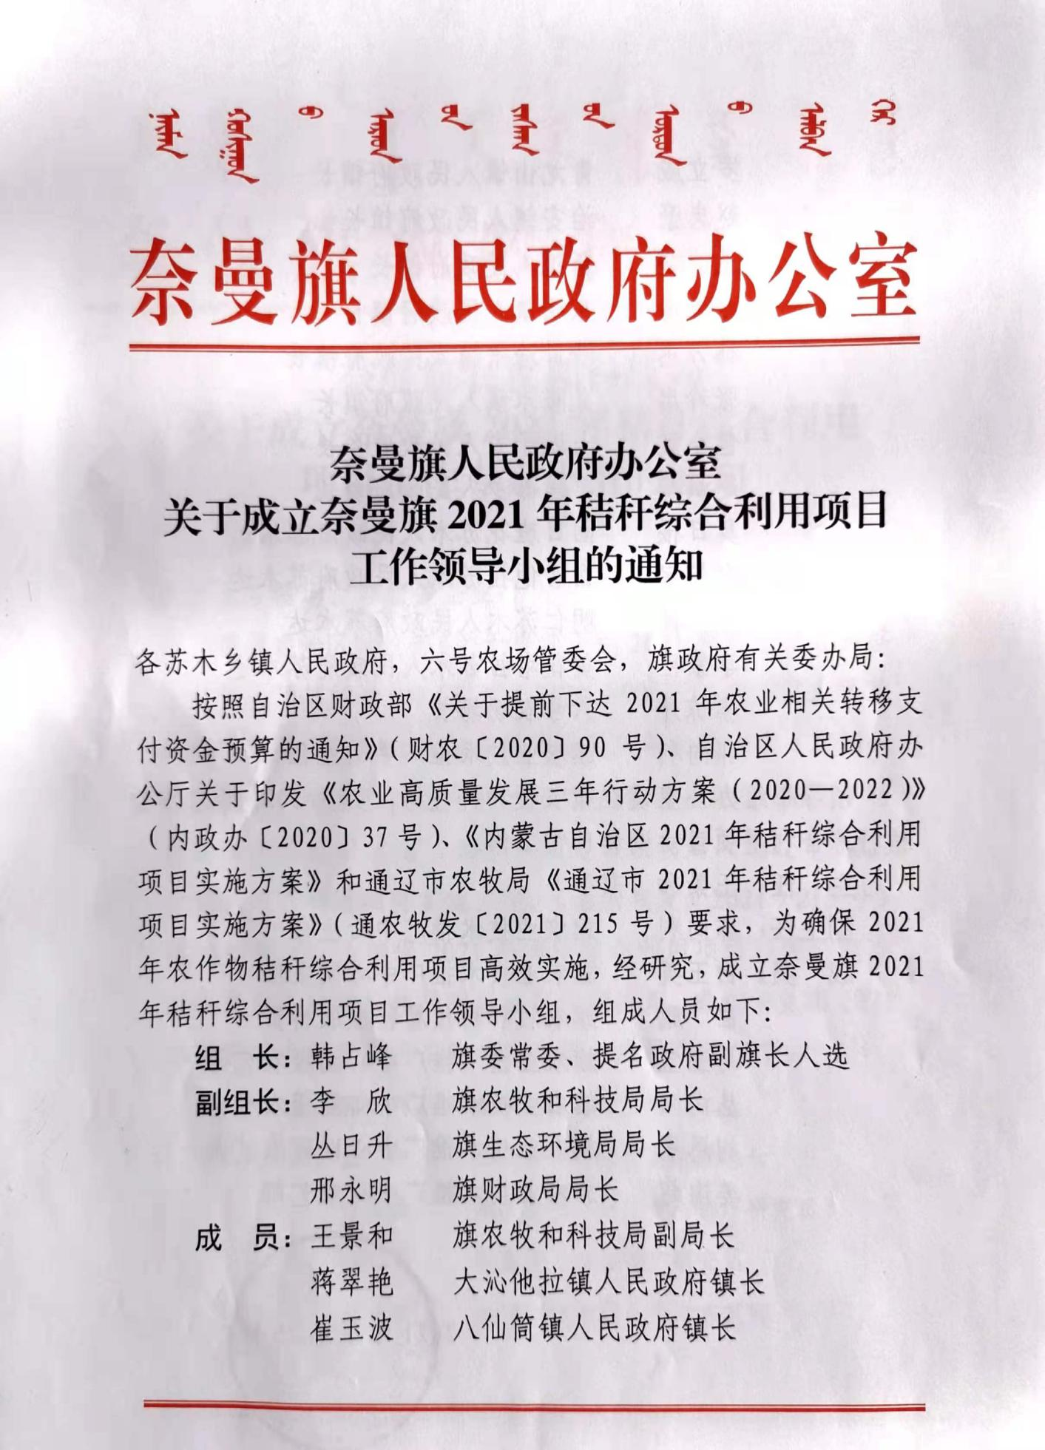

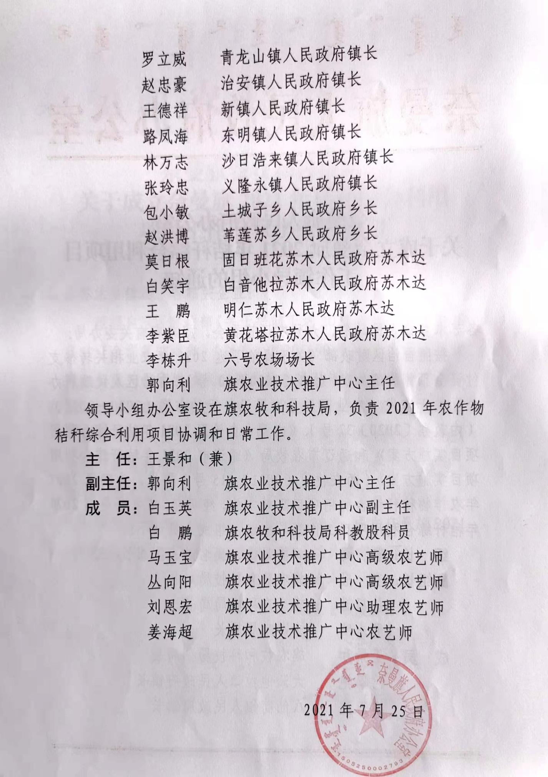

附件2

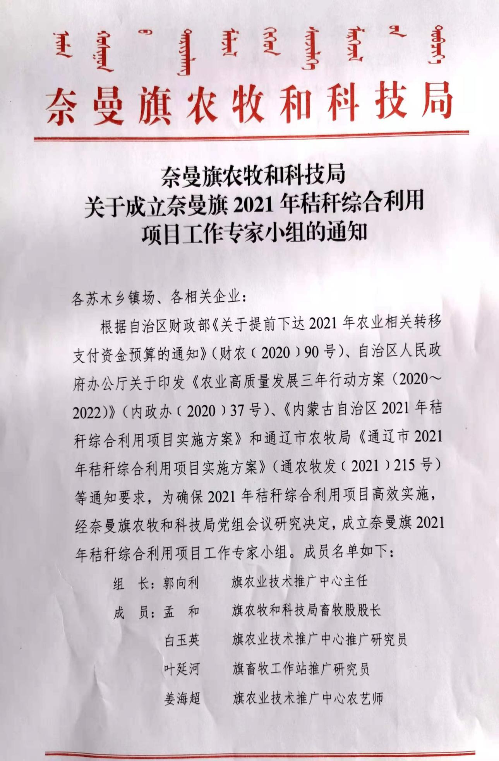

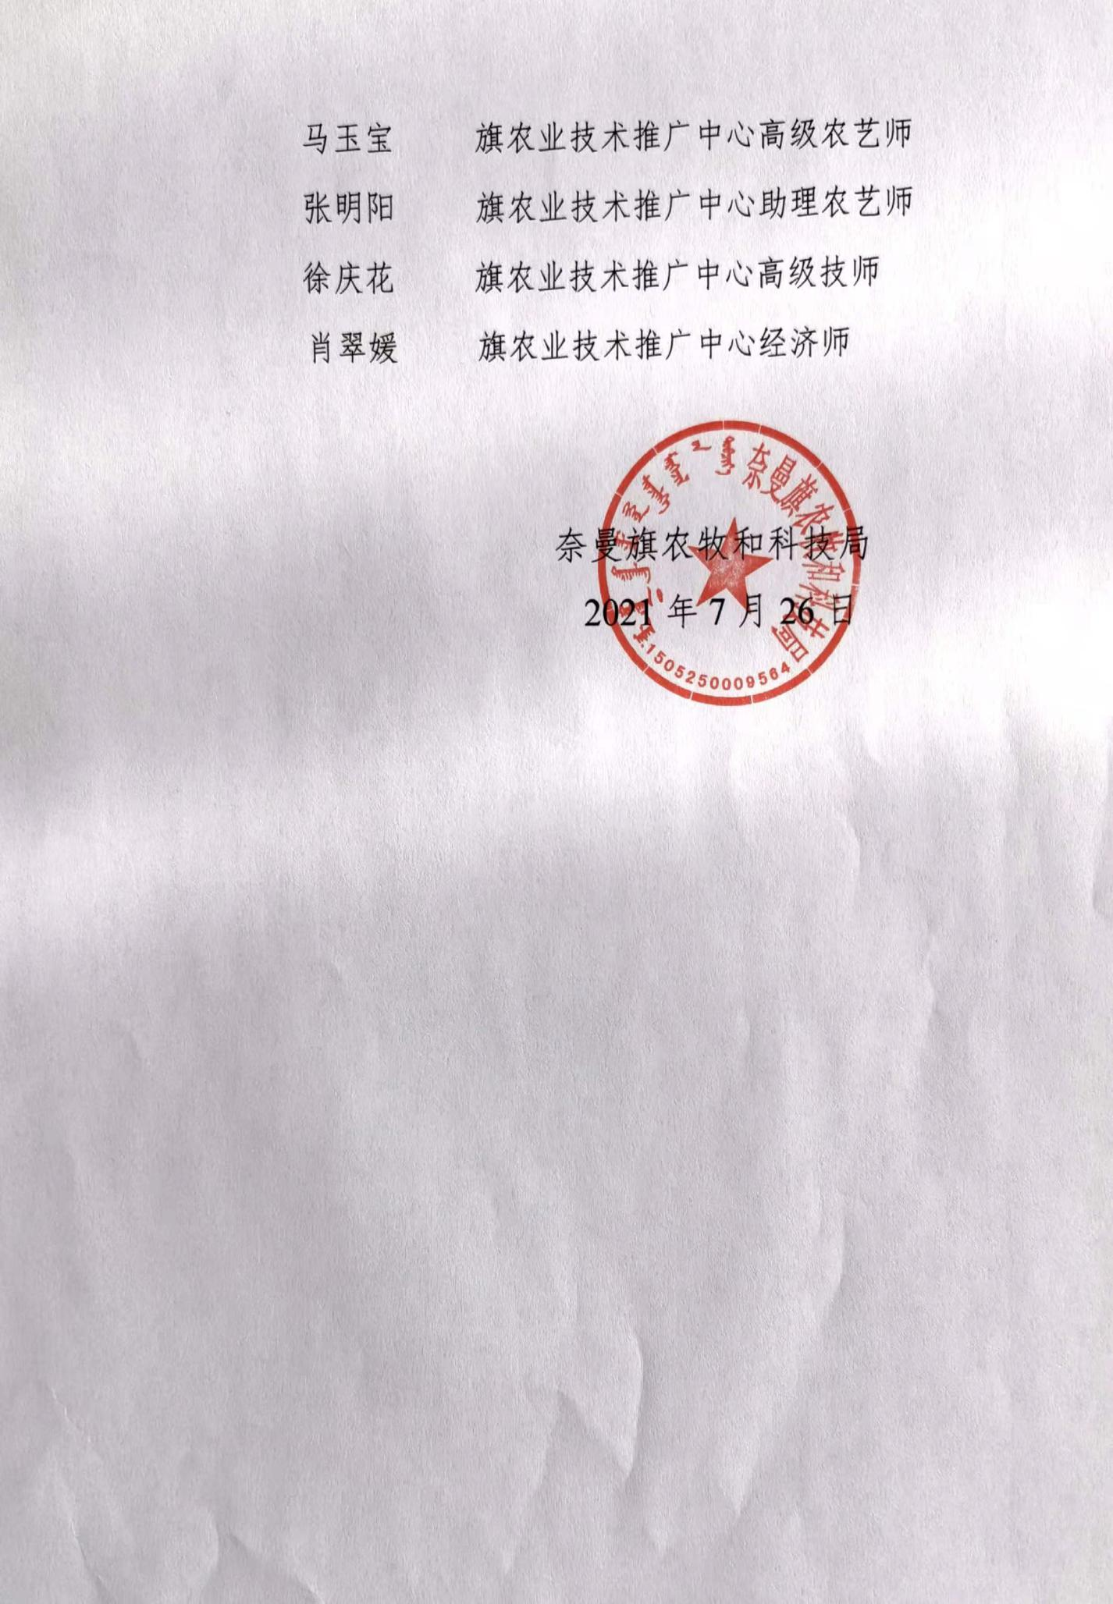

附件3

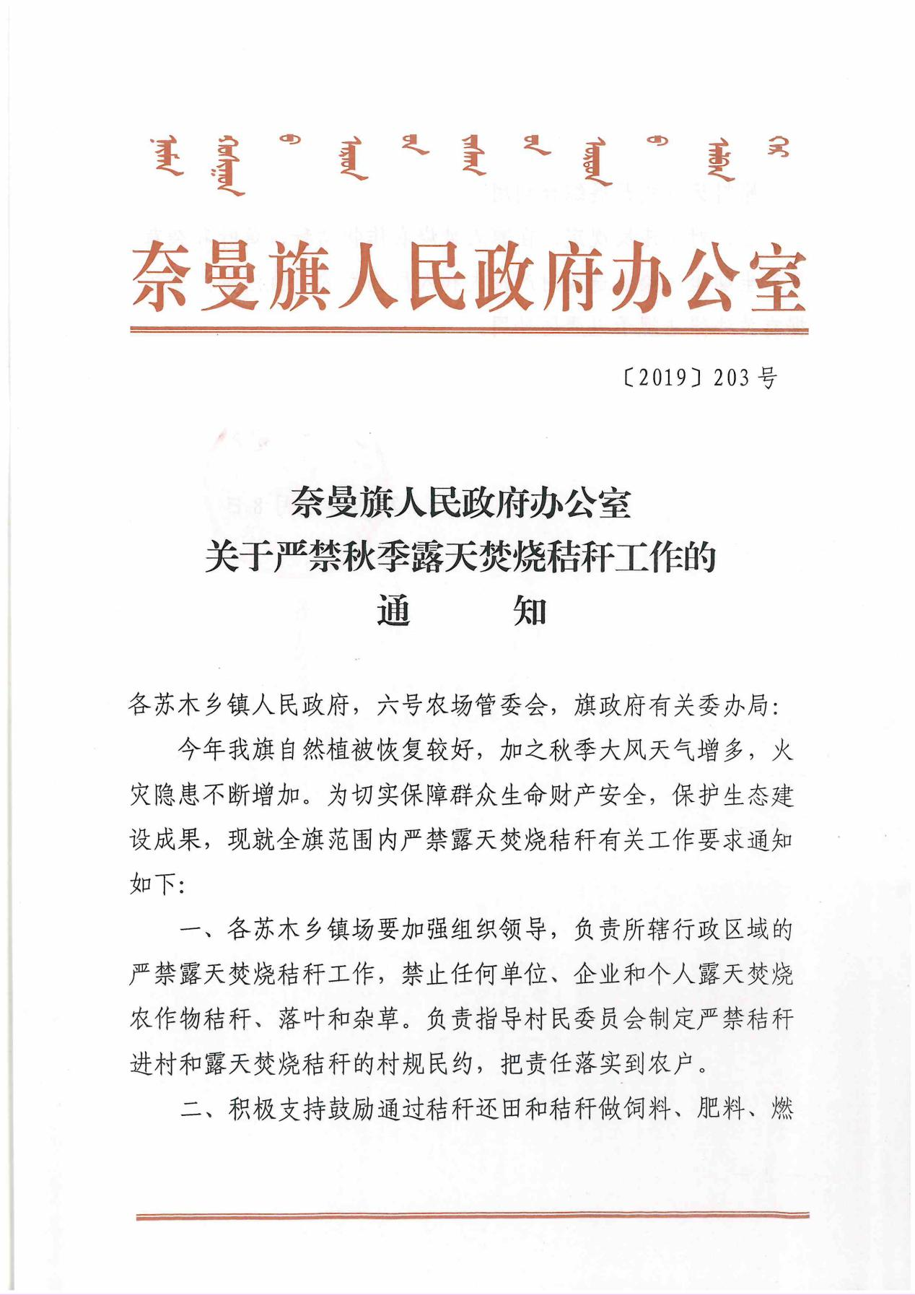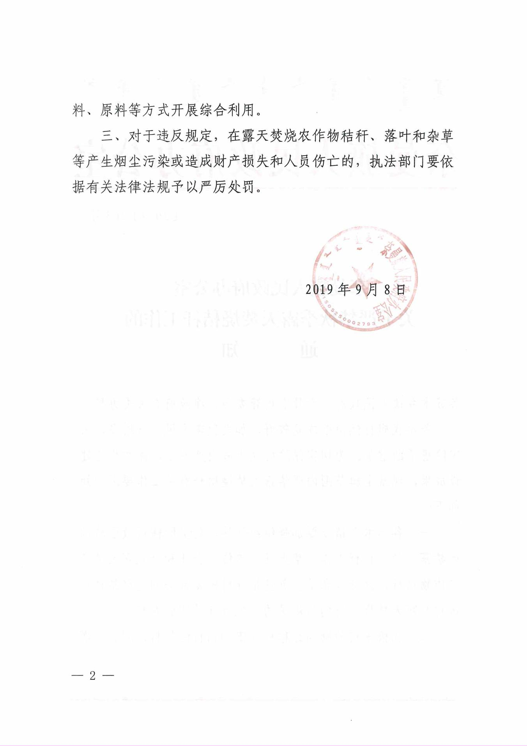

|  |  |  |  |  |  |  |  |  |  |  |  |  |  |  |  |  |  |  |  |  |  |  |  |  |  |  |  |  |  |
| --- | --- | --- | --- | --- | --- | --- | --- | --- | --- | --- | --- | --- | --- | --- | --- | --- | --- | --- | --- | --- | --- | --- | --- | --- | --- | --- | --- | --- | --- |
| 附件4 | | | | | |  | | | | | |  | | | |  | | | |  | | |  | | | |  | | |
| 奈曼旗2021年秸秆综合利用资金任务概算表 | | | | | | | | | | | | | | | | | | | | | | | | | | | | | |
| **建设项目** | | | | | | **建设规模** | | | | | | **建设成本** | | | | **补贴标准** | | | | **总投资 （万元）** | | | **中央资金 （万元）** | | | | **自筹   （万元）** | | |
| **一、储草棚（m2）** | | | | | | 45300 | | | | | | 260元/㎡ | | | | 100元/㎡ | | | | 1177.8 | | | 453.00 | | | | 724.8 | | |
| **二、秸秆饲料打捆机(台套)** | | | | | | 14 | | | | | | 18万元 | | | | 按设备的50%补贴 | | | | 252.00 | | | 126.00 | | | | 126.00 | | |
| **三、青黄储收割机** | | | | | | 1 | | | | | | 37万元 | | | | 按设备的50%补贴 | | | | 37 | | | 18.5 | | | | 18.5 | | |
| **四、宣传培训及台账建设** | | | | | |  | | | | | |  | | | |  | | | | 2.50 | | | 2.50 | | | | 0 | | |
| **总 计** | | | | | |  | | | | | |  | | | |  | | | | **1469.3** | | | **600.00** | | | | **869.3** | | |
| 附件5 | |  | |  | | |  | |  | | |  | |  | | |  | |  | |  | |  |  | | |
| 奈曼旗2021年农作物秸秆综合利用率提高明细表 | | | | | | | | | | | | | | | | | | | | | | | | | | | | |
| **秸秆类型** | | **播种面积** | | **粮食产量** | | | **草谷比** | | **收集系数** | | **还田面积** | | | **理论资源量** | | | **可收集资源量（万吨）** | | **新增饲料化用量** | | **新增饲料化用量占可收集资源量比例** | | **新增秸秆收储能力** | | | **新增秸秆收储能力占可收集资源量比例（%）** | | |
| **(万亩)** | | **(万吨)** | | | **(万亩)** | | | **（万吨）** | | | **（万吨）** | | **（%）** | | **（万吨）** | | |
| 早稻 | | 4.25 | | 2.13 | | | 0.93 | | 0.65 | |  | | | 1.98 | | | 1.29 | |  | |  | |  | | |  | | |
| 小麦 | | 1.84 | | 0.69 | | | 0.97 | | 0.83 | |  | | | 0.67 | | | 0.55 | |  | |  | |  | | |  | | |
| 玉米 | | 259.05 | | 104.68 | | | 1.09 | | 0.95 | | 23.00 | | | 114.10 | | | 108.40 | | 2.98 | | 2.75 | | 2.28 | | | 2.10 | | |
| 马铃薯 | | 0.27 | | 0.41 | | | 0.42 | | 0.73 | |  | | | 0.17 | | | 0.12 | |  | |  | |  | | |  | | |
| 花生 | | 1 .00 | | 0.15 | | | 0.73 | | 0.83 | |  | | | 0.11 | | | 0.11 | |  | |  | |  | | |  | | |
| 大豆 | | 6.41 | | 0.71 | | | 0.93 | | 0.89 | |  | | | 0.66 | | | 0.59 | |  | |  | |  | | |  | | |
| 其他 | | 11.04 | | 3.24 | | | 0.83 | | 0.83 | |  | | | 2.70 | | | 2.23 | |  | |  | |  | | |  | | |
| 合计 | | 283.86 | | 112.01 | | |  | |  | | 23.00 | | | 120.39 | | | 113.29 | | 2.98 | | 2.75 | | 2.28 | | | 2.10 | | |

|  |  |  |  |  |  |  |  |  |  |  |  |  |  |
| --- | --- | --- | --- | --- | --- | --- | --- | --- | --- | --- | --- | --- | --- |
| 附件6  **奈曼旗2021年秸秆饲料化利用建设内容及资金利用一览表** | | | | | | | | | | | | | |
| **序号** | **苏木、乡镇** | **嘎查、村** | **经营者** | **所属类别** | **牲畜量** | **建设内容** | | **数量** | **建设成本** | **总投资** | **自筹** | **补贴标准** | **补贴金额(万元)** |
| **(羊单位)** | **(座、台)** | **(万元)** | **(万元)** |
|  |  |  |  |  |  | **储草棚在建或拟建面积(㎡)** | **购置设备名称** |  |  |  |  |  |  |
| 1 | 白音他拉苏木 | 满都拉呼 | 梁哈旦朝老 | 养殖户 | 420 | 500 |  | 1 | 260元/m2 | 13 | 8 | 100元/m2 | 5 |
| 2 | 白音他拉苏木 | 包头村 | 尹布仁巴特尔 | 养殖户 | 400 | 300 |  | 1 | 7.8 | 4.8 | 3 |
| 3 | 白音他拉苏木 | 当海村 | 包额敦白音 | 养殖户 | 150 | 300 |  | 1 | 7.8 | 4.8 | 3 |
| 4 | 白音他拉苏木 | 乌呼仁塔日牙 | 华青山 | 养殖户 | 150 | 300 |  | 1 | 7.8 | 4.8 | 3 |
| 5 | 白音他拉苏木 | 道仑毛都村 | 王国华 | 养殖户 | 400 | 500 |  | 1 | 13 | 8 | 5 |
| 6 | 白音他拉苏木 | 哲日都村 | 刘海成 | 养殖户 | 300 | 500 |  | 1 | 13 | 8 | 5 |
| 7 | 治安镇 | 六号村 | 东久全 | 养殖户 | 390 | 500 |  | 1 | 13 | 8 | 5 |
| 8 | 治安镇 | 明嘎斯台 | 杨海强 | 养殖户 | 400 | 500 |  | 1 | 13 | 8 | 5 |
| 9 | 治安镇 | 新立户 | 李松军 | 养殖户 | 265 | 300 |  | 1 | 7.8 | 4.8 | 3 |
| 10 | 治安镇 | 二号村 | 郭宝 | 养殖户 | 445 | 500 |  | 1 | 13 | 8 | 5 |
| 11 | 治安镇 | 七号村 | 段玉强 | 养殖户 | 325 | 300 |  | 1 | 7.8 | 4.8 | 3 |
| 12 | 治安镇 | 三号 | 王慧 | 养殖户 | 360 | 500 |  | 1 | 13 | 8 | 5 |
| 13 | 义隆永镇 | 朱家杖子村 | 安振英 | 合作社 | 200 | 300 |  | 1 | 7.8 | 4.8 | 3 |
| 14 | 义隆永镇 | 义隆永村 | 秦海军 | 养殖户 | 175 | 400 |  | 1 | 10.4 | 6.4 | 4 |
| 15 | 义隆永镇 | 大营子村 | 冯树民 | 养殖户 | 100 | 400 |  | 1 | 10.4 | 6.4 | 4 |
| 16 | 义隆永镇 | 大营子村 | 石献伟 | 养殖户 | 225 | 400 |  | 1 | 10.4 | 6.4 | 4 |
| 17 | 义隆永镇 | 大营子村 | 谭树丽 | 养殖户 | 170 | 300 |  | 1 | 7.8 | 4.8 | 3 |
| 18 | 义隆永镇 | 四合 | 李淑萍 | 养殖户 | 200 | 300 |  | 1 | 7.8 | 4.8 | 3 |
| 19 | 东明镇 | 北奈林村 | 成明雪 | 养殖户 | 130 | 500 |  | 1 | 13 | 8 | 5 |
| 20 | 东明镇 | 英图村 | 胡林义 | 养殖户 | 565 | 500 |  | 1 | 13 | 8 | 5 |
| 21 | 东明镇 | 嘎查甸子村 | 张洪利 | 养殖户 | 135 | 500 |  | 1 | 13 | 8 | 5 |
| 22 | 东明镇 | 苏日格村 | 李平 | 养殖户 | 650 | 500 |  | 1 | 13 | 8 | 5 |
| 23 | 东明镇 | 兴发村 | 李艳庭 | 养殖户 | 300 | 500 |  | 1 | 13 | 8 | 5 |
| 24 | 东明镇 | 哈如拉甸子 | 郭兴权 | 养殖户 | 165 | 500 |  | 1 | 13 | 8 | 5 |
| 25 | 新镇 | 博等沟村 | 张玉磊 | 养殖户 | 150 | 500 |  | 1 | 13 | 8 | 5 |
| 26 | 新镇 | 联合村 | 刘宝堂 | 养殖户 | 400 | 500 |  | 1 | 13 | 8 | 5 |
| 27 | 新镇 | 联合村 | 徐洪福 | 养殖户 | 225 | 300 |  | 1 | 260元/m2 | 7.8 | 4.8 | 100元/m2 | 3 |
| 28 | 新镇 | 沙日达冷村 | 张永信 | 养殖户 | 150 | 500 |  | 1 | 13 | 8 | 5 |
| 29 | 新镇 | 哈日花村 | 汤天华 | 养殖户 | 150 | 500 |  | 1 | 13 | 8 | 5 |
| 30 | 新镇 | 朝古台 | 陈福刚 | 养殖户 | 230 | 500 |  | 1 | 13 | 8 | 5 |
| 31 | 新镇 | 毛仁沟梁村 | 赵军 | 养殖户 | 120 | 500 |  | 1 | 13 | 8 | 5 |
| 32 | 新镇 | 新镇村 | 罗海祥 | 养殖户 | 250 | 500 |  | 1 | 13 | 8 | 5 |
| 33 | 沙日浩来镇 | 宝贝河嘎查 | 段志文 | 养殖户 | 315 | 500 |  | 1 | 13 | 8 | 5 |
| 34 | 沙日浩来镇 | 三家子村 | 刘成龙 | 养殖户 | 775 | 500 |  | 1 | 13 | 8 | 5 |
| 35 | 沙日浩来镇 | 东沙日浩来嘎查 | 马春友 | 养殖户 | 115 | 300 |  | 1 | 7.8 | 4.8 | 3 |
| 36 | 沙日浩来镇 | 呼和嘎查 | 刘学军 | 养殖户 | 250 | 300 |  | 1 | 7.8 | 4.8 | 3 |
| 37 | 沙日浩来镇 | 孟和杭沙尔村 | 崔景和 | 养殖户 | 428 | 500 |  | 1 | 13 | 8 | 5 |
| 38 | 沙日浩来镇 | 哈日干图 | 赵志恒 | 养殖户 | 291 | 400 |  | 1 | 10.4 | 6.4 | 4 |
| 39 | 明仁苏木 | 清河村 | 刘光启 | 养殖户 | 130 | 500 |  | 1 | 13 | 8 | 5 |
| 40 | 明仁苏木 | 南大德号嘎查 | 常铁山 | 养殖户 | 180 | 500 |  | 1 | 13 | 8 | 5 |
| 41 | 明仁苏木 | 清河村 | 王凤华 | 养殖户 | 110 | 500 |  | 1 | 13 | 8 | 5 |
| 42 | 明仁苏木 | 新义村 | 许铁生 | 养殖户 | 250 | 400 |  | 1 | 10.4 | 6.4 | 4 |
| 43 | 明仁苏木 | 辣椒铺嘎查 | 申久波 | 养殖户 | 435 | 300 |  | 1 | 7.8 | 4.8 | 3 |
| 44 | 明仁苏木 | 斯布呼勒敖包嘎查 | 白格日乐图 | 养殖户 | 600 | 500 |  | 1 | 13 | 8 | 5 |
| 45 | 明仁苏木 | 落僧筒嘎查 | 杨海臣 | 养殖户 | 190 | 500 |  | 1 | 13 | 8 | 5 |
| 46 | 明仁苏木 | 当海嘎查 | 何玉珠 | 养殖户 | 480 | 500 |  | 1 | 13 | 8 | 5 |
| 47 | 土城子乡 | 杏树园子村 | 张树德 | 养殖户 | 110 | 500 |  | 1 | 13 | 8 | 5 |
| 48 | 土城子乡 | 高和村 | 孙小龙 | 养殖户 | 100 | 500 |  | 1 | 13 | 8 | 5 |
| 49 | 土城子乡 | 成山村 | 张云波 | 养殖户 | 150 | 500 |  | 1 | 13 | 8 | 5 |
| 50 | 土城子乡 | 土城子村 | 张连生 | 养殖户 | 225 | 500 |  | 1 | 13 | 8 | 5 |
| 51 | 土城子乡 | 糖坊村 | 代学飞 | 养殖户 | 100 | 500 |  | 1 | 13 | 8 | 5 |
| 52 | 土城子乡 | 糖坊村 | 刘宝东 | 养殖户 | 175 | 500 |  | 1 | 13 | 8 | 5 |
| 53 | 青龙山镇 | 互利村 | 付洲立 | 养殖户 | 130 | 500 |  | 1 | 13 | 8 | 5 |
| 54 | 青龙山镇 | 寒山村 | 杨德龙 | 养殖户 | 200 | 300 |  | 1 | 7.8 | 4.8 | 3 |
| 55 | 青龙山镇 | 哈沙图村 | 赵玉霞 | 养殖户 | 1100 | 300 |  | 1 | 7.8 | 4.8 | 3 |
| 56 | 青龙山镇 | 卧龙村 | 卜凡军 | 养殖户 | 225 | 500 |  | 1 | 13 | 8 | 5 |
| 57 | 青龙山镇 | 步步登高村 | 王海 | 养殖户 | 130 | 500 |  | 1 | 13 | 8 | 5 |
| 58 | 青龙山镇 | 前店村 | 安洪义 | 养殖户 | 130 | 300 |  | 1 | 260元/m2 | 7.8 | 4.8 | 100元/m2 | 3 |
| 59 | 黄花塔拉苏木 | 腰营子 | 刘明辉 | 养殖户 | 195 | 500 |  | 1 | 13 | 8 | 5 |
| 60 | 黄花塔拉苏木 | 腰营子 | 范晓磊 | 养殖户 | 260 | 500 |  | 1 | 13 | 8 | 5 |
| 61 | 黄花塔拉苏木 | 伊拉麻图 | 马花拉 | 养殖户 | 180 | 500 |  | 1 | 13 | 8 | 5 |
| 62 | 黄花塔拉苏木 | 伊拉麻图 | 刘青山 | 养殖户 | 600 | 500 |  | 1 | 13 | 8 | 5 |
| 63 | 黄花塔拉苏木 | 巴彦敖包 | 吴黑龙 | 养殖户 | 255 | 500 |  | 1 | 13 | 8 | 5 |
| 64 | 黄花塔拉苏木 | 东太山木头 | 白永升 | 养殖户 | 225 | 500 |  | 1 | 13 | 8 | 5 |
| 65 | 固日班花苏木 | 巴日嘎斯台 | 李文德日胡 | 养殖户 | 1110 | 500 |  | 1 | 13 | 8 | 5 |
| 66 | 固日班花苏木 | 南图布日格 | 刘宝 | 养殖户 | 255 | 500 |  | 1 | 13 | 8 | 5 |
| 67 | 固日班花苏木 | 呼拉斯台嘎查 | 秦毛伊很 | 养殖户 | 305 | 500 |  | 1 | 13 | 8 | 5 |
| 68 | 固日班花苏木 | 哈日淖尔嘎查 | 召那四图 | 养殖户 | 290 | 500 |  | 1 | 13 | 8 | 5 |
| 69 | 固日班花苏木 | 巴雅吉勒嘎查 | 程玉宝 | 养殖户 | 505 | 500 |  | 1 | 13 | 8 | 5 |
| 70 | 固日班花苏木 | 新星嘎查 | 杨春柳 | 养殖户 | 300 | 500 |  | 1 | 13 | 8 | 5 |
| 71 | 固日班花苏木 | 呼拉斯台嘎查 | 赵银山 | 养殖户 | 575 | 500 |  | 1 | 13 | 8 | 5 |
| 72 | 固日班花苏木 | 巴日嘎斯台 | 高玉 | 养殖户 | 300 | 500 |  | 1 | 13 | 8 | 5 |
| 73 | 固日班花苏木 | 道兰塔拉基地 | 冷春青 | 合作社 | 250 | 500 |  | 1 | 13 | 8 | 5 |
| 74 | 固日班花苏木 | 呼拉斯台嘎查 | 解雅娟 | 家庭牧场 | 500 | 500 |  | 1 | 13 | 8 | 5 |
| 75 | 大沁他拉镇 | 吉格斯台 | 蔡长明 | 养殖户 | 450 | 500 |  | 1 | 13 | 8 | 5 |
| 76 | 大沁他拉镇 | 西湖村 | 杨满良 | 养殖户 | 430 | 300 |  | 1 | 7.8 | 4.8 | 3 |
| 77 | 大沁他拉镇 | 先锋村嘎查 | 王国民 | 养殖户 | 400 | 500 |  | 1 | 13 | 8 | 5 |
| 78 | 大沁他拉镇 | 敖包代嘎查 | 宝金刚 | 养殖户 | 360 | 300 |  | 1 | 7.8 | 4.8 | 3 |
| 79 | 大沁他拉镇 | 西湖村 | 于财 | 养殖户 | 315 | 400 |  | 1 | 10.4 | 6.4 | 4 |
| 80 | 大沁他拉镇 | 敖包代嘎查 | 孟根毕力格 | 养殖户 | 305 | 500 |  | 1 | 13 | 8 | 5 |
| 81 | 大沁他拉镇 | 孟和嘎查 | 王海山 | 养殖户 | 300 | 300 |  | 1 | 7.8 | 4.8 | 3 |
| 82 | 大沁他拉镇 | 敖包代嘎查 | 韩哈斯敖其尔 | 养殖户 | 510 | 500 |  | 1 | 13 | 8 | 5 |
| 83 | 大沁他拉镇 | 包日呼吉尔 | 候塞音青格勒 | 养殖户 | 290 | 500 |  | 1 | 13 | 8 | 5 |
| 84 | 八仙筒镇 | 门迪浩来 | 王金辉 | 养殖户 | 600 | 500 |  | 1 | 13 | 8 | 5 |
| 85 | 八仙筒镇 | 迈吉干筒 | 肖卫华 | 养殖户 | 550 | 500 |  | 1 | 13 | 8 | 5 |
| 86 | 八仙筒镇 | 布日格图 | 孙志 | 养殖户 | 550 | 500 |  | 1 | 13 | 8 | 5 |
| 87 | 八仙筒镇 | 道贝尔筒 | 王俊程 | 养殖户 | 450 | 300 |  | 1 | 7.8 | 4.8 | 3 |
| 88 | 八仙筒镇 | 双兴 | 王玉宝 | 养殖户 | 375 | 300 |  | 1 | 7.8 | 4.8 | 3 |
| 89 | 八仙筒镇 | 门迪浩来 | 包福全 | 养殖户 | 285 | 300 |  | 1 | 7.8 | 4.8 | 3 |
| 90 | 苇莲苏乡 | 新安屯 | 王春辉 | 合作社 | 450 | 500 |  | 1 | 260元/m2 | 13 | 8 | 100元/m2 | 5 |
| 91 | 苇莲苏乡 | 新安屯 | 温占坤 | 家庭牧场 | 410 | 300 |  | 1 | 7.8 | 4.8 | 3 |
| 92 | 苇莲苏乡 | 兴安庄 | 胡县杰 | 养殖户 | 132 | 300 |  | 1 | 7.8 | 4.8 | 3 |
| 93 | 苇莲苏乡 | 新庙 | 王爱军 | 养殖户 | 228 | 300 |  | 1 | 7.8 | 4.8 | 3 |
| 94 | 苇莲苏乡 | 苇莲苏村 | 孙占军 | 养殖户 | 400 | 300 |  | 1 | 7.8 | 4.8 | 3 |
| 95 | 苇莲苏乡 | 西奈 | 王力 | 养殖户 | 130 | 300 |  | 1 | 7.8 | 4.8 | 3 |
| 96 | 苇莲苏乡 | 光辉村 | 袁国章 | 养殖户 | 265 | 300 |  | 1 | 7.8 | 4.8 | 3 |
| 97 | 苇莲苏乡 | 卧风甸子 | 闫雪松 | 养殖户 | 150 | 300 |  | 1 | 7.8 | 4.8 | 3 |
| 98 | 苇莲苏乡 | 西二十家子 | 刘金鹏 | 养殖户 | 300 | 300 |  | 1 | 7.8 | 4.8 | 3 |
| 99 | 六号农场 | 四分场 | 宋玉枝 | 养殖户 | 150 | 300 |  | 1 | 7.8 | 4.8 | 3 |
| 100 | 六号农场 | 七分场 | 杜洪波 | 养殖户 | 220 | 500 |  | 1 | 13 | 8 | 5 |
| 101 | 六号农场 | 七分场 | 李忠 | 养殖户 | 185 | 500 |  | 1 | 13 | 8 | 5 |
| 102 | 六号农场 | 三分场 | 邵军 | 养殖户 | 250 | 400 |  | 1 | 10.4 | 6.4 | 4 |
| 103 | 六号农场 | 五分场 | 韩龙 | 合作社 | 2000 | 500 |  | 1 | 13 | 8 | 5 |
| 104 | 西湖水库 | 西湖水库 | 鞠永军 | 养殖户 | 300 | 500 |  | 1 | 13 | 8 | 5 |
| **小计** |  |  |  |  |  | **45300** |  | **101** |  | **1177.8** | **724.8** |  | **453** |
| 105 | 白音他拉苏木 | 伊和乌素 | 刘振江 | 养殖户 |  |  | 打捆机 | 1 | 18万元/台 | 18 | 9 | 按设备的50%补贴 | 9 |
| 106 | 八仙筒镇 | 毛盖图 | 武建华 | 养殖户 |  |  | 1 | 18 | 9 | 9 |
| 107 | 固日班花苏木 | 东毛瑞嘎查 | 好斯白音 | 养殖户 |  |  | 1 | 18 | 9 | 9 |
| 108 | 沙日浩来镇 | 金星村 | 东长亮 | 养殖户 |  |  | 1 | 18 | 9 | 9 |
| 109 | 苇莲苏乡 | 新安屯 | 崔福东 | 养殖户 |  |  | 1 | 18 | 9 | 9 |
| 110 | 义隆永镇 | 朱家杖子村 | 郭继春 | 养殖户 |  |  | 1 | 18 | 9 | 9 |
| 111 | 东明镇 | 东明村 | 张立军 | 养殖户 |  |  | 1 | 18 | 9 | 9 |
| 112 | 义隆永镇 | 南梁 | 崔晓军 | 养殖户 |  |  | 1 | 18 | 9 | 9 |
| 113 | 明仁苏木 | 新义村 | 许铁生 | 养殖户 |  |  | 1 | 18 | 9 | 9 |
| 114 | 黄花塔拉苏木 | 东太山木头 | 冀金权 | 养殖户 |  |  | 1 | 18 | 9 | 9 |
| 115 | 土城子乡 | 高和村 | 孙树江 | 养殖户 |  |  | 1 | 18 | 9 | 9 |
| 116 | 大沁他拉镇 | 西甸子 | 顾哲刚 | 养殖户 |  |  | 1 | 18 | 9 | 9 |
| 117 | 大沁他拉镇 | 德隆地 | 丁志强 | 养殖户 |  |  | 1 | 18 | 9 | 9 |
| 118 | 大沁他拉镇 | 兴隆庄村 | 张宏伟 | 合作社 |  |  | 1 | 18 | 9 | 9 |
| 119 | 新镇 | 博等沟村 | 于向龙 | 养殖户 |  |  | 青黄储收割机 | 1 | 37万元/台 | 37 | 18.5 | 按设备的50%补贴 | 18.5 |
| **小计** |  |  |  |  |  |  |  | **15** |  | **289** | **144.5** | **0** | **144.5** |
| **合计** |  |  |  |  |  | **45300** |  |  |  | **1466.8** | **869.3** |  | **597.5** |